**Инструкция по регистрации и записи на курс на образовательном портале do.uriit.ru**

**Шаг № 1**. Вход или регистрация на портале.

Для входа или регистрации на портале do.uriit.ru необходимо нажать кнопку «Вход» в основном меню на главной странице портала.

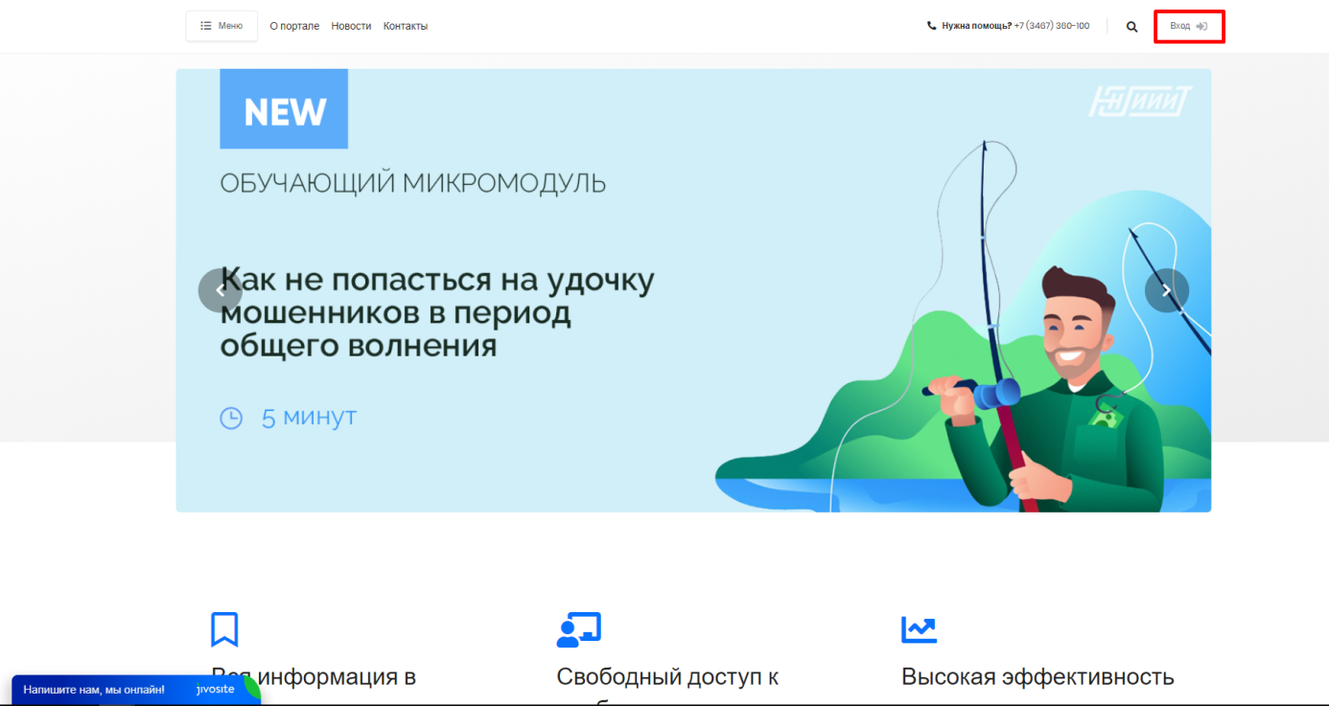

После этого на странице входа Вам нужно ввести данные уже имеющиеся учетной записи и нажать кнопку «Вход», если вход выполнен успешно, Вы можете перейти ко второму пункту данной инструкции. Если Вы на портале впервые, Вам необходимо нажать кнопку «Создать учётную запись».

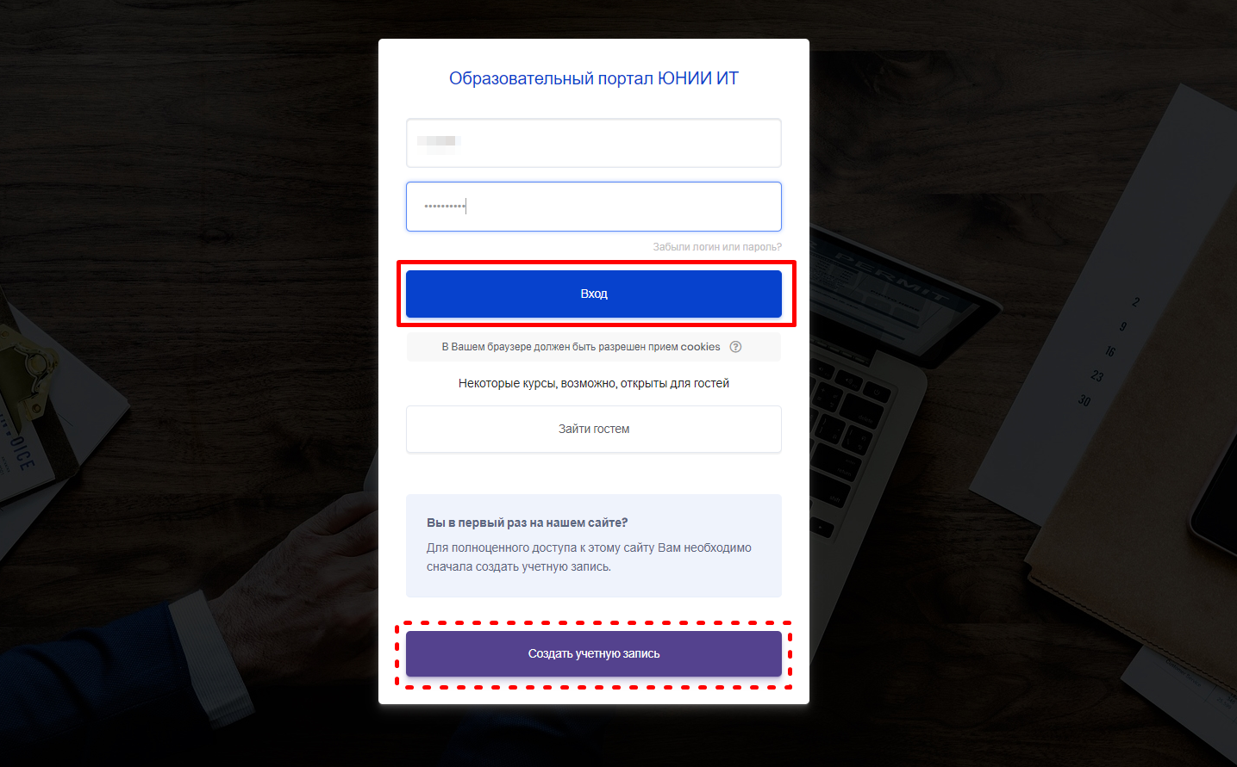

Далее необходимо заполнить все поля онлайн-формы реальными данными о себе.

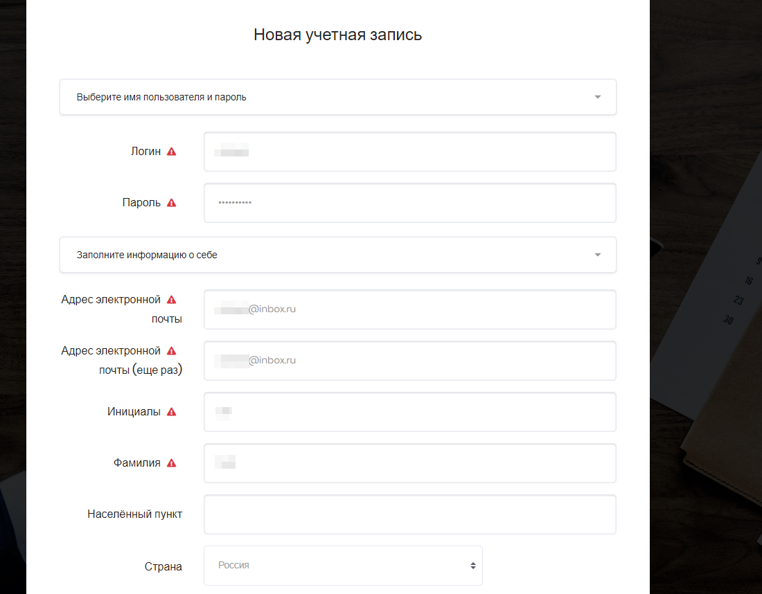

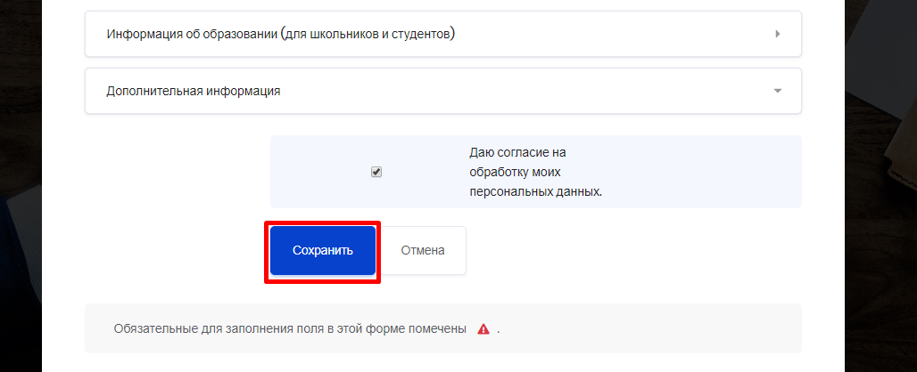

После заполнения всех полей онлайн-формы необходимо нажать кнопку «Сохранить». Вы перейдёте на страницу с сообщением о необходимости подтверждения регистрации.

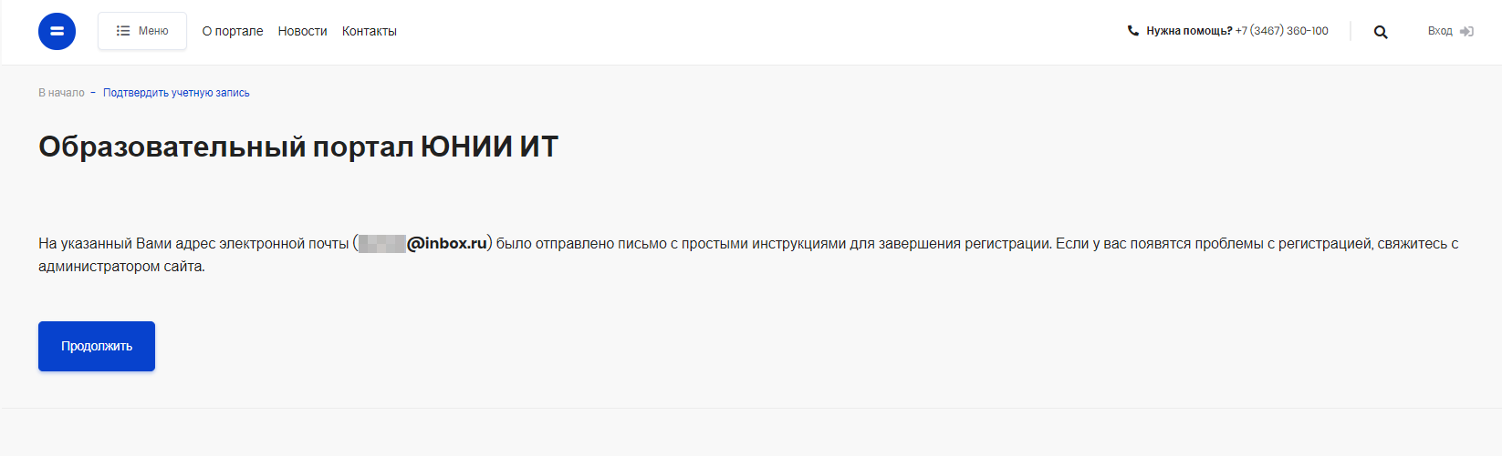

Далее Вам нужно зайти на Вашу почту и подтвердить регистрацию, открыв пришедшее Вам письмо «Образовательный портал ЮНИИ ИТ: подтверждение учетной записи» и нажав на находящуюся в нём ссылку.

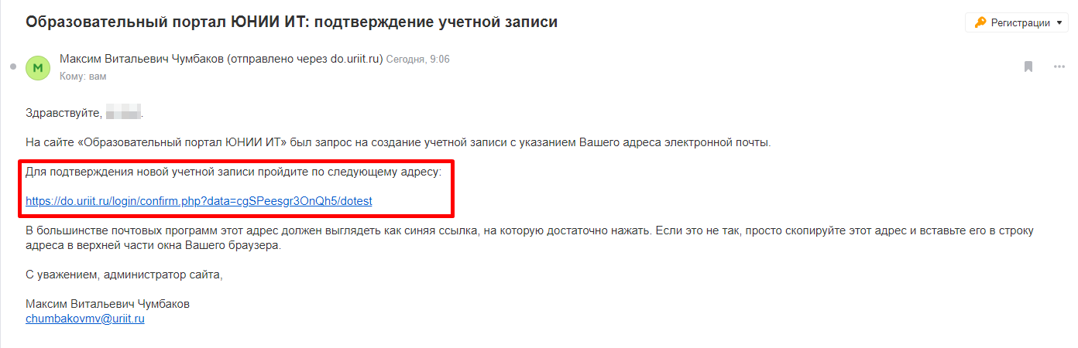

**Шаг № 2**. Запись на курсы. **Данным способом можно записаться на любой бесплатный курс.**

Вы переместитесь обратно на портал do.uriit.ru. На этом регистрация считается завершённой и можно перейти к записи на курс. Для этого Вам необходимо в основном меню выбрать раздел «Курсы» и нужный Вам курс в любой категории.